Санкт-Петербургский Государственный Электротехнический Университет "ЛЭТИ"

кафедра физики

Задание №1 по дисциплине

"Физические основы информационных технологий"

Название: Искривление луча в оптическом канале

|  |  |
| --- | --- |
| Фамилия И.О.: | Максимов Е.А. |
| группа: | 9303 |
| Преподаватель: | Альтмарк А.М. |
| Итоговый балл: |  |
|  |  |

Крайний срок сдачи: 23.10.21

.

Санкт-Петербург 2021

Условие задания

Найти длину траектории светового луча *S* в прямолинейном оптоволоконном канале (см. рис. 1). Функцию распределения показателя преломления n1(y) по поперечной координате Y, начальный угол ввода луча α в волновод, длину канала *L*, диаметр канала **2*D** можно взять в таблице 1. Ввод луча осуществляется из центральной части канала с координатой *y*=0. Параметры *L* и D даны в безразмерных координатах.

Необходимо построить график траектории луча, а также записать ответ *S* в безразмерных единицах в текстовый файл.

n2

Y

n1

D

Z

α

n2

*L*

Рисунок 1

**Таблица 1 — Исходные данные**

|  |  |  |  |  |  |
| --- | --- | --- | --- | --- | --- |
| Вариант | *L* | D | *n2* | *n1*(*y*) | α, градусы |
|  | 20 | 0,7 | 1 | 1.5 - 0.3*y^2 | 25 |
|  | 25 | 0,7 | 1 | 1.2 - 0.3*y^2 | 25 |
|  | 50 | 0,4 | 1 | 1.8 - 0.15*y^2 | 10 |
|  | 50 | 1,4 | 1 | 1.3 + 0.2*Cos[y^2] | 10 |
|  | 50 | 1,4 | 1 | 1.3 + 0.2*Cos[4*y] | 10 |
|  | 12 | 1,4 | 1 | 1.3 - 0.15*Cos[4*y] | 20 |
|  | 12 | 0,8 | 1 | 1.3 - 0.15*Cos[4*y] | 20 |
|  | 18 | 0,8 | 1 | 1.3 - 0.12*Cos[3*y] | 20 |
|  | 18 | 0,8 | 1 | 1.4 + 0.12*Cos[3*y] | 40 |
|  | 28 | 0,8 | 1 | 1.4 + 0.12*Cos[6*y] | 30 |
|  | 28 | 0,8 | 1 | 1.4 - 0.12*Cos[5*y] | 20 |
|  | 28 | 0,8 | 1 | 1.4 + Sqrt[0.6 - y^2] | 20 |
|  | 28 | 0,8 | 1 | 1.4 - 0.14*y^4 | 20 |
|  | 8 | 0,8 | 1 | 1.4 - 0.18*y^4 | 30 |
|  | 8 | 1,2 | 1 | 1.4 - 0.18*y^4 | 30 |
|  | 8 | 1,1 | 1 | 1.4 - 0.18*y^4 | 40 |
|  | 12 | 1,2 | 1 | 1.4 - 0.18*y^4 | 42 |
|  | 12 | 1,8 | 1 | 1.4 + 0.3*Cos[0.5*y^4] | 42 |
|  | 12 | 1,8 | 1 | 1.4 + 0.3*Cos[0.8*y^4] | 42 |
|  | 12 | 1,8 | 1 | 1.4 + 0.3*Cos[0.8*y]^2 | 42 |
|  | 42 | 1,2 | 1 | 1.5 + 0.3*Cos[0.8*y]^2 | 32 |
|  | 42 | 1,2 | 1 | 1.5 + 0.3*Cos[0.8*y]^3 | 32 |
|  | 42 | 1,2 | 1 | 1.5 + 0.3*Cos[0.8*y]^3 | 22 |
|  | 42 | 1,2 | 1 | 1.2 + 0.3*Cos[0.8*y]^3 | 22 |
|  | 42 | 0,6 | 1 | 1.2 + 0.3*Cos[0.8*y]^3 | 22 |
|  | 20 | 0,6 | 1 | 1.2 + 0.3*Cos[0.8*y]^3 | 22 |

**Основные теоретические положения.**

Закон отражения. Угол падения равен углу отражения; луч падающий, луч отражённый и перпендикуляр, восстановленный в точке падения, лежат в одной плоскости.

Закон преломления. Падающий и преломленный лучи и перпендикуляр, проведённый к границе раздела двух сред в точке падения луча, лежат в одной плоскости. Отношение синуса угла падения к синусу угла преломления есть величина постоянная для двух сред.

|  |  |
| --- | --- |
| $$\frac{\sin{α}}{\sin{β}}=\frac{n_{2}}{n_{1}}$$ | (1) |

$α$— угол падения (в исходной среде);

$β$— угол преломления (в преломляющей среде);

n1, n2 — коэффициенты преломления среды (в исходной и преломляющей среде соответственно).

Закон полного отражения. Для каждой из двух сред существует минимальный угол падения, при котором луч при достижении границы сред остаётся в первоначальной.

|  |  |
| --- | --- |
| $$\sin{α}=\frac{n_{2}}{n_{1}}$$ | (2) |

Оптическое волокно — нить из [оптически](https://ru.wikipedia.org/wiki/%D0%9E%D0%BF%D1%82%D0%B8%D0%BA%D0%B0" \o "Оптика) прозрачного материала, используемая для переноса [света](https://ru.wikipedia.org/wiki/%D0%A1%D0%B2%D0%B5%D1%82" \o "Свет) внутри себя посредством [полного внутреннего отражения](https://ru.wikipedia.org/wiki/%D0%9F%D0%BE%D0%BB%D0%BD%D0%BE%D0%B5_%D0%B2%D0%BD%D1%83%D1%82%D1%80%D0%B5%D0%BD%D0%BD%D0%B5%D0%B5_%D0%BE%D1%82%D1%80%D0%B0%D0%B6%D0%B5%D0%BD%D0%B8%D0%B5" \o "Полное внутреннее отражение). Имеет круглое сечение и состоит из двух частей — сердцевины и оболочки. Для обеспечения полного внутреннего отражения абсолютный показатель преломления сердцевины выше показателя преломления оболочки.

Скорость распространения сигнала в волокнах несколько ниже, чем в медных проводах и скорости распространения радиоволн. Преимущество оптического волокна заключается в возможности передачи информации на большие расстояния и оперировать с чрезвычайно высокими скоростями передачи и пропускной способностью при низком затухании передаваемого сигнала.

Основное применение оптические волокна находят в качестве среды для передачи информации в волоконно-оптических телекоммуникационных сетях..

**Выполнение работы.**

1. Рассмотрим оптоволоконный канал как множество слоёв с различной величиной коэффициента преломления среды *ni*. Для каждого такого слоя с шириной Δ*y* рассчитаем *ni*, исходя из данной формулы *n(y)*. Таким образом получим дискретную функцию *n(y)* с *N* значениями; значение *N* выбирается исходя из требуемой точности (в данном случае *N* = 105).
2. Поскольку ход лучей из закона преломления обратим, а луч будет отражаться от внешней стенки канала, то график зависимости *y(z)* будет периодическим. В таком случае для построения траектории и вычисления длины траектории светового луча достаточно рассмотреть все характеристики траектории луча на отрезке *z* = [0, *z*1], *y* = [0, Δ*y*], где *z*1 — пересечение траектории со внешней стенкой оптоволоконного канала:

• набор точек (*z*, *y*);

• расстояние между соседними парами точек *dSi*.

• длина проекции траектории *z*1 на ось *OZ*.

Для вычисления необходимых параметров необходимо воспользоваться формулой из закона преломления для каждой точки. В результате мы получим данные о четверти периода зависимости *y(z)*. Далее необходимо соответствующим образом перенести, повернуть и отразить полученный участок траектории не более, чем *k = L*/*z*1 раз.

1. Для оставшегося участка траектории длины *L-kz1* необходимо взять точки из *z* = [0, *z*1], *y* = [0, Δ*y*], не превышающие *L-kz1* по *z*. Для последней точки траектории (*z*=L, *y)* необходимо вычислить *y* при помощи координат ближайших точек, между которыми расположена *L* по *z*.
2. Для получения длины траектории луча *S* необходимо взять сумму расстояний между точками *dSi*, для *k* участков четверти периода и прибавить *dSi* для конечного участка траектории.

Для выполнения данных операций, построения графика и вычисления длины траектории *S* была использована система для математических вычислений Octave. Исходный код см. в приложении А. График траектории луча см. в приложении Б.

В результате вычислений было получено значение длины траектории светового луча в оптоволоконном канале: S = 21.927463.

**ПРИЛОЖЕНИЕ А**

**ИСХОДНЫЙ КОД ПРОГРАММЫ**

Название файла: main.m

function main

D = 0.8*2; # redacted

L = 18;

a = 40;

function retval = get_n(y)

retval = 1.4+0.12*cos(3*y);

endfunction

N = 10^5; # accuracy

####################

dy = (D/2)/N; # dy = const

y0 = 0; # current point (z, y)

z0 = 0;

dS_array = [];

z_array = [z0];

y_array = [y0];

z = []; # graphic points (z, y)

y = [];

S = 0; # ray path length

####################

a = a*(pi/180);

a_i = a; # angle

n_i = 0; # current n

n_i_next = 0; # temp value

dS_i = 0; # current dS

dz_i = 0; # current dz

for i = 1:N

n_i = get_n(y0);

dS_i = dy / sin(a_i);

dz_i = dy / tan(a_i);

dS_array = [dS_array, dS_i];

y0 += dy;

z0 += dz_i;

y_array = [y_array, y0];

z_array = [z_array, z0];

n_i_next = get_n(y0);

a_i = get_a(a_i, n_i, n_i_next);

n_i = n_i_next;

endfor

# sum of quarters

k = floor(L/z0); # number of quarters of period

for i = 1:k

switch(mod(i, 4))

case 1

z = [z, z_array.+((i-1)*z0)];

y = [y, y_array];

case 2

z = [z, z0.-fliplr(z_array).+((i-1)*z0)];

y = [y, fliplr(y_array)];

case 3

z = [z, z_array.+((i-1)*z0)];

y = [y, y_array.*-1];

case 0

z = [z, z0.-fliplr(z_array).+((i-1)*z0)];

y = [y, fliplr(y_array.*-1)];

endswitch

endfor

# discrete sum in period

S += sum(dS_array)*k;

switch(mod(k+1, 4))

case 2

dS_array = fliplr(dS_array);

z_array = z0.-fliplr(z_array);

y_array = fliplr(y_array);

case 3

y_array = y_array.*-1;

case 0

dS_array = fliplr(dS_array);

z_array = z0.-fliplr(z_array);

y_array = fliplr(y_array.*-1);

endswitch

index = find(z_array<(L-z(end)))+1;

z_array = z_array(1:index);

y_array = y_array(1:index);

dS_array = dS_array(1:index-1);

# last point triangle calculation

y_array(end) = y_array(end-1) + (y_array(end)-y_array(end-1))/(z_array(end)-z_array(end-1))*(L-z(end)-z_array(end-1));

z_array(end) = L-z(end);

dS_array(end) = abs(dS_array(end)*(y_array(end)-y_array(end-1))/dy);

z = [z, z_array.+(k*z0)];

y = [y, y_array];

S += sum(dS_array);

image = plot(z, y, "r");

hold on;

grid on;

xlabel('z');

ylabel('y');

xlim([0, L]);

ylim([-D/2, D/2]);

saveas(image, "graphics.png");

filename = "results.txt";

fid = fopen(filename, "w");

fputs(fid, num2str(S, "%.6f"));

fclose(fid);

endfunction

function retval = get_a(a, n1, n2) # здесь косинус, потому что

retval = acos(cos(a)*n1/n2); # исходные данные соответствуют

endfunction # углу преломления = 90-a

**ПРИЛОЖЕНИЕ Б**

**ПОСТРОЕННЫЙ ГРАФИК ФУНКЦИИ**

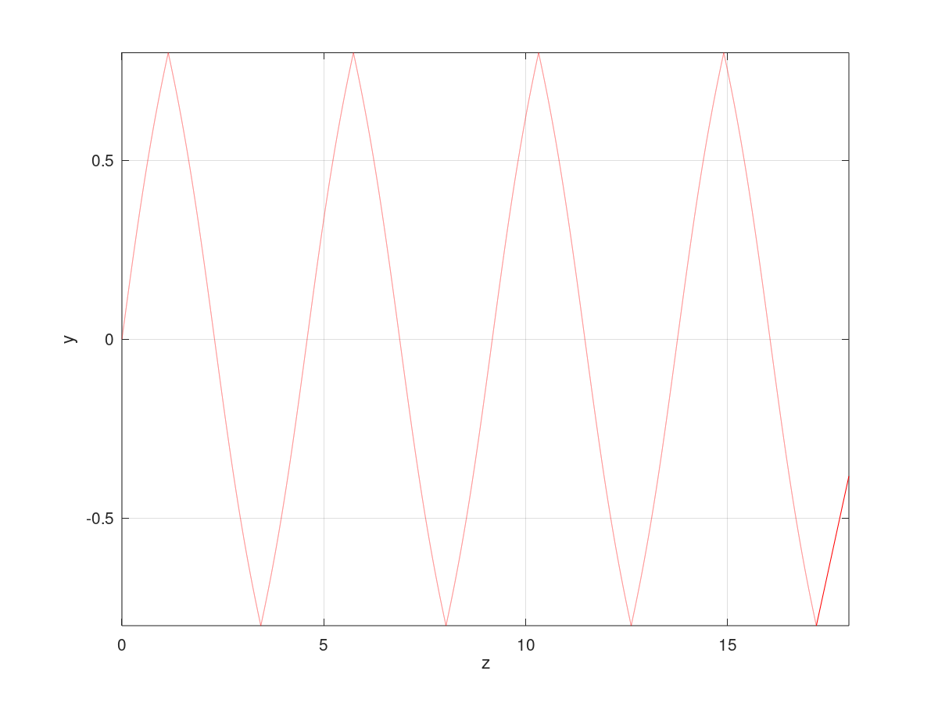

Рисунок 2 — Траектория светового луча